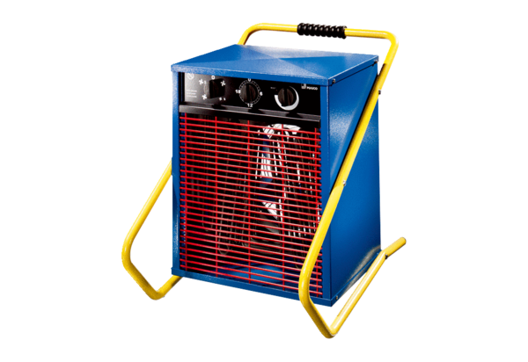Тепловентилятор MHD 9Комплект поставки: 1 штукАссортимент: C
Номер артикула: 0082.0202Изготовитель: MAICO

